Lo Velásquez y Gimnasio — L/min por horario (lunes 24)
Cifras en litros por minuto. El 100 % es el pico del lunes 17 sin WES con 10 % de holgura, para que no falle el abastecimiento. 60 % y 30 % solo en tramos donde ese día el caudal ya era menor. Jueves 20 de la línea base hasta 21:59 Chile.

Caudales a cargar en WES
Punto | 100 % (L/min) | 60 % (L/min) | 30 % (L/min)
Esc. Lo Velásquez | 18,5 | 11,5 | 6
Gimnasio municipal | 9 | 5,5 | 3

Esc. Lo Velásquez
Pico lun 17: 16,5 L/min. Cargar estos L/min por tramo. El lunes 17 cabe entero en estos topes (recorte vs ese día: 0 %).
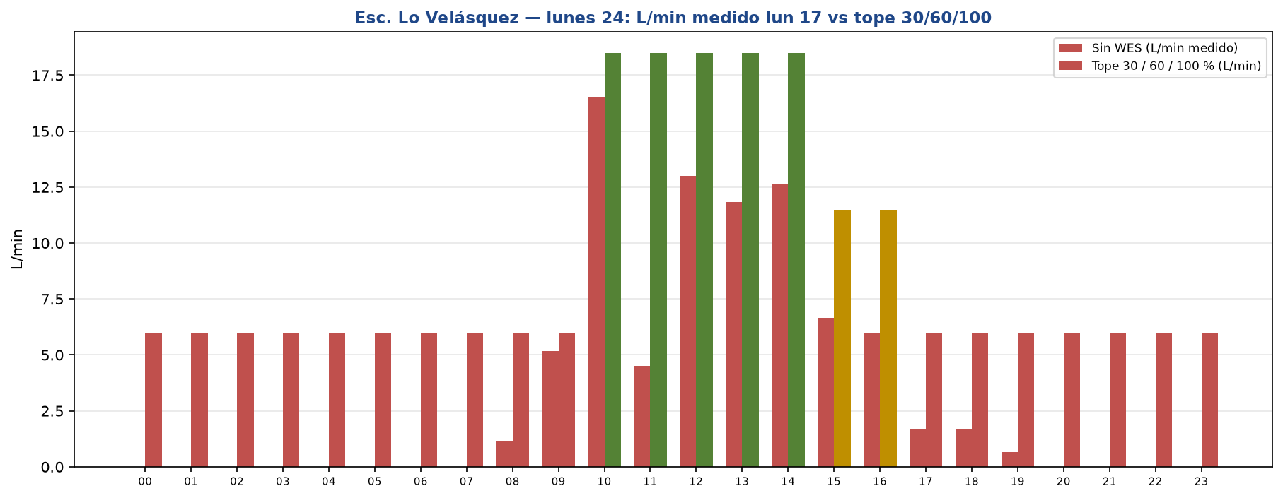
Horario | L/min | % WES
00:00–09:59 | 6 | 30
10:00–14:59 | 18,5 | 100
15:00–16:59 | 11,5 | 60
17:00–23:59 | 6 | 30

Gimnasio municipal
Pico lun 17: 8,2 L/min. Cargar estos L/min por tramo. El lunes 17 cabe entero en estos topes (recorte vs ese día: 0 %).
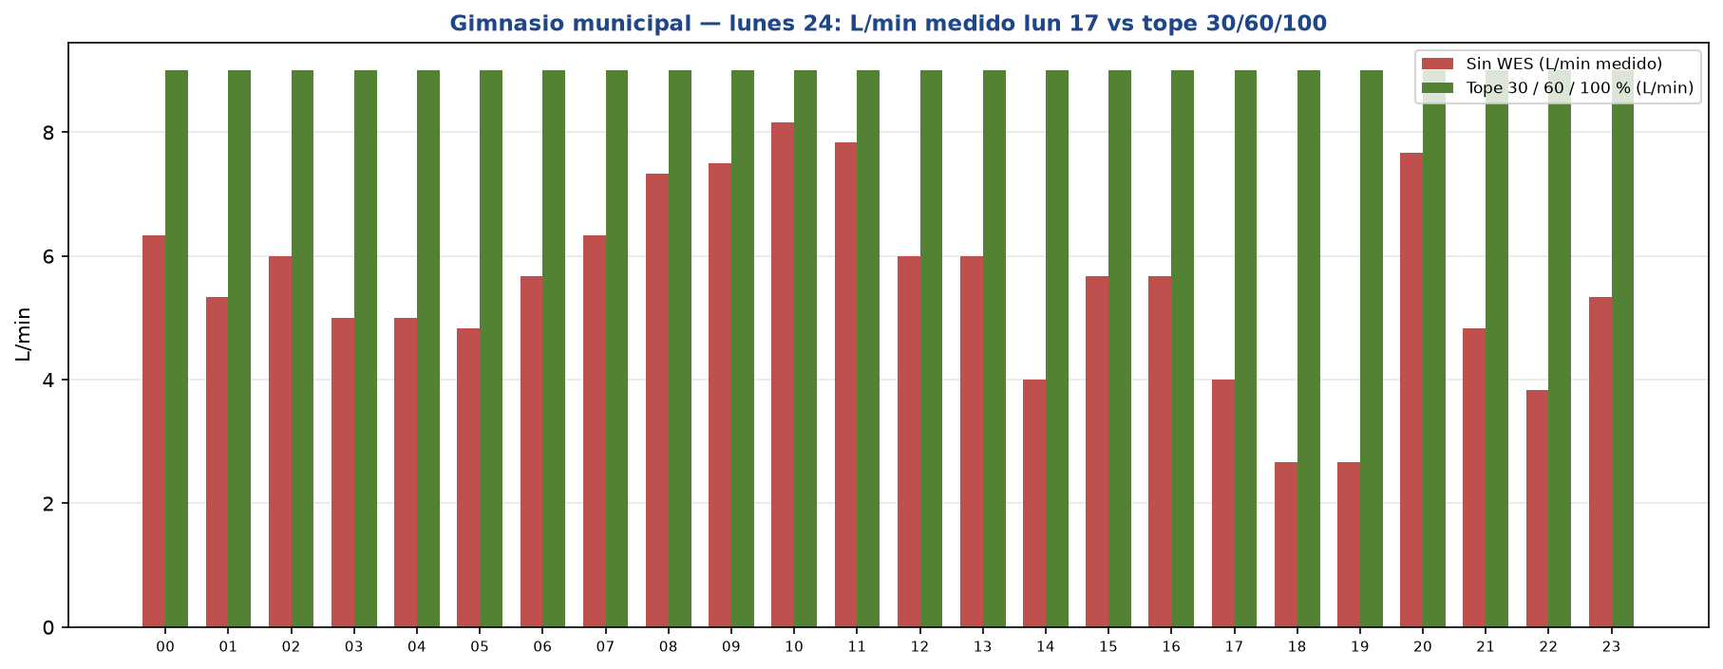
Horario | L/min | % WES
00:00–23:59 | 9 | 100

Notas
En las horas 100 % el caudal del lunes 17 pasa entero (más 10 % de holgura): no se corta el servicio. El 10 % de rendimiento no se fuerza recortando el pico: sale si el resto del día queda en 30/60. Si el lun 24 pide más que el lun 17 en un tramo 30 o 60, subir ese tramo a 100 %.

